簡単！ はじめましょう！

「ZOOM」をはじめるのは、とても簡単！
- 送られてきたURL（HPのアドレス！）をクリック。
- 画面の指示に従って、アプリをインストール。
- 音声とビデオをON！

これだけです！
では、どのような「画面の指示があるの？」でしょうか。
スマホとパソコン、両方の説明をいたします。

スマホ編
メール、LINE、FaceBookのメッセンジャーなどで、送られてきた、ZOOMのURL（HPのアドレス）を、始まる時間にクリックします。

ZOOMアプリが入っていない場合は、インストールします。
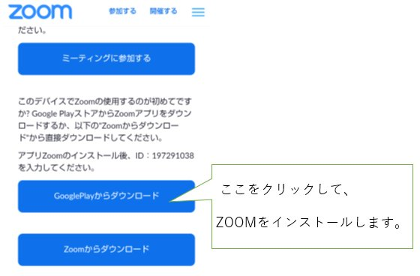

インストールした後、再度URLをクリックしてください。
次のように進みます。
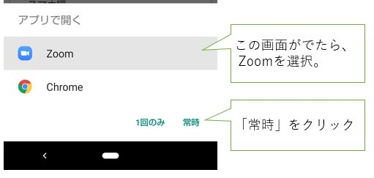
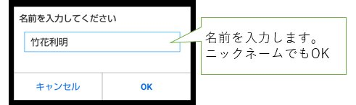

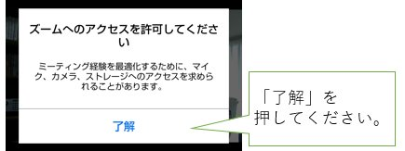

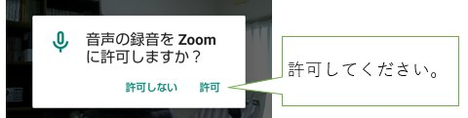

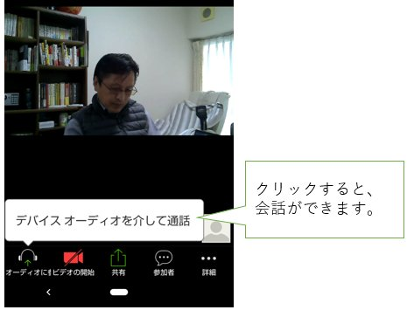

ZOOMの使い方
タップで表示されるメニューで、音声やビデオを設定します。
- 発言しない時、周りに雑音がある場合など、音声をOFFにします。
- 自分のスマホ画面を、他の参加者に見せる場合は画面共有します。
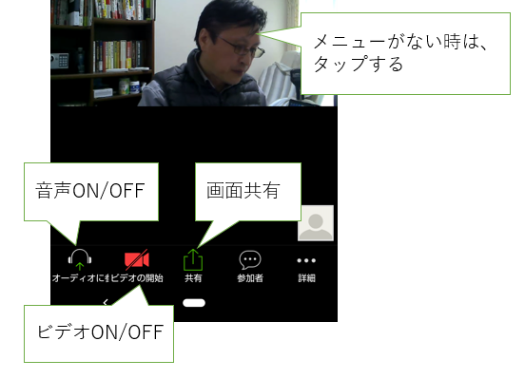

・音声で発言できない場合は、チャットを使用します。
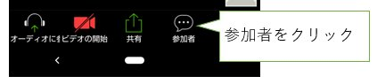

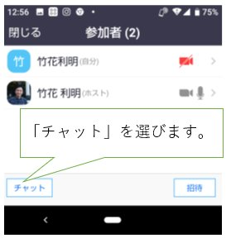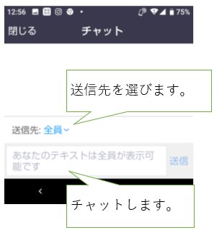

- 詳細を押すと、下記のようなメニューが出ます。
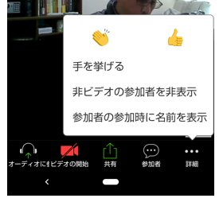

- ZOOM会議から、退出したいときは、画面右上の退出をクリックします。
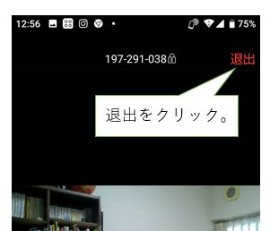
ビュー（表示方法）の切り替え
- 話している人だけが大きく映る「スピーカービュー」と
- 最大４人までの人が映る「ギャラリービュー」の切り替えができます。
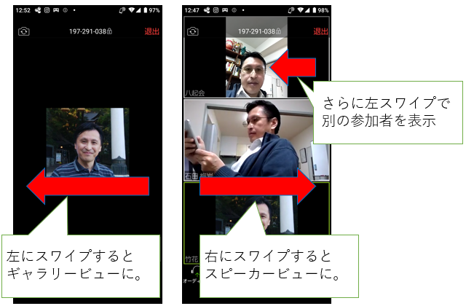

パソコン編
メール、LINE、FaceBookのメッセンジャーなどで、送られてきた、ZOOMのURL（HPのアドレス）を、始まる時間にクリックします。

ZOOMアプリが入っていない場合は、インストールが始まります。
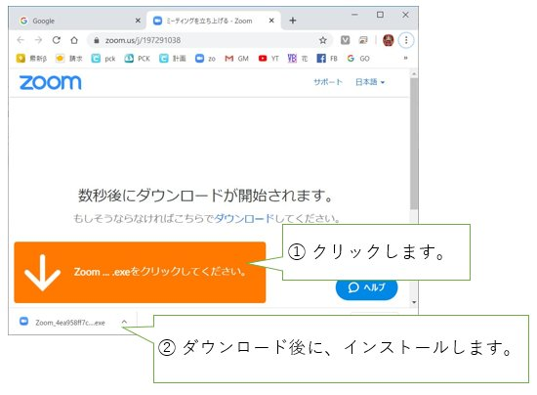
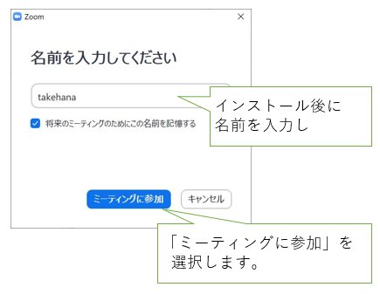
インストールした後、再度URLをクリックしてください。 次のように進みます。
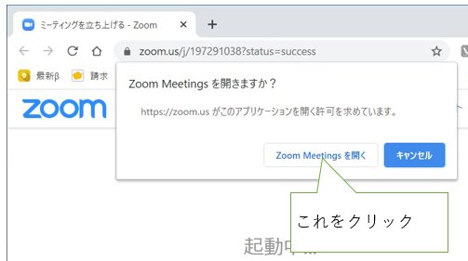

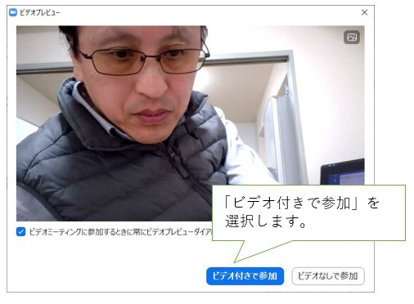
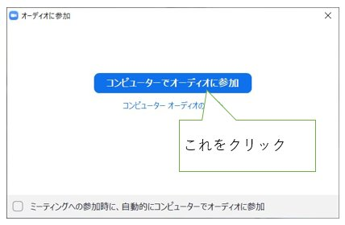
ZOOMアプリが起動し、会議できる状態になります。
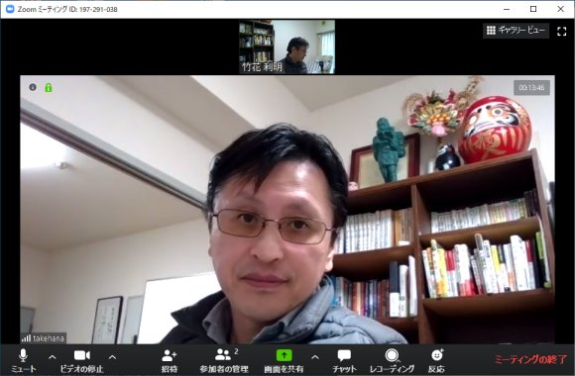

ZOOMの使い方
スマホに比べると、使用できる機能が増えています。
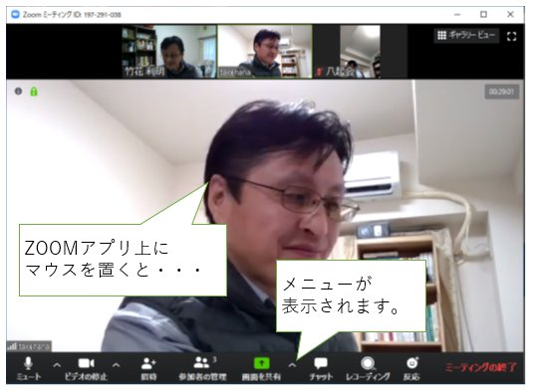

音声の設定
- 発言しない時、周りに雑音がある場合など、音声をOFFにします。
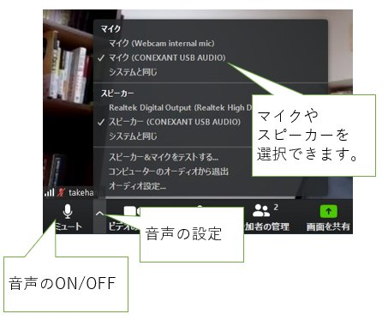

ビデオの設定
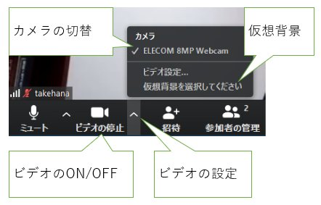

仮想背景とは、次のような機能です。
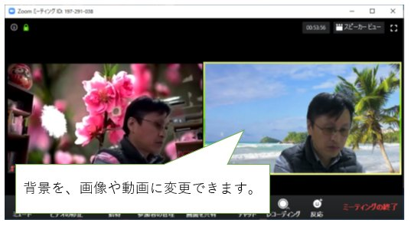

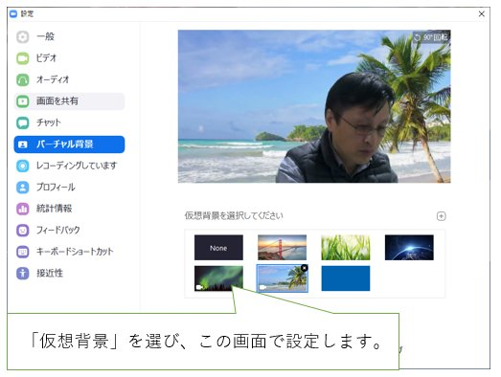

ビュー（表示方法）の切り替え
- 画面の右上にある「ビュー」を切り替えると、次のようになります。
